ТЕРРИТОРИАЛЬНЫЙ ОРГАН ФЕДЕРАЬНОЙ СЛУЖБЫ ГОСУДАРСТВЕННОЙ СТАТИСТИКИ ПО КАЛУЖСКОЙ ОБЛАСТИ
(КАЛУГАСТАТ)

Марата ул., д.7, г. Калуга, 248000, Тел.: (4842) 54-75-90, факс: (4842) 72-06-72,
http://kalugastat.gks.ru; E-mail: kalugastat@gks.ru

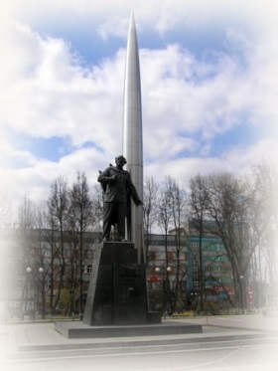
Пресс-релиз
12 апреля 2021 года

Калуга – колыбель космонавтики
То, о чем мечтали люди на протяжении тысячелетий, свершилось благодаря кропотливому и многовековому труду величайших ученых и конструкторов. Ключевую роль в этом сыграл гениальный российский и советский учёный, исследователь Константин Эдуардович Циолковский, который жил и работал в Калуге. Именно он сделал ряд крупных открытий в аэродинамике, ракетной технике и теории межпланетных сообщений, он первым в мире сформулировал принцип реактивного двигателя, пришёл к выводу о необходимости использования «ракетных поездов» – прототипов многоступенчатых ракет.
12 апреля 1961 года весь мир замер в ожидании, пожалуй, самого великого события в истории науки. Именно в этот день Юрий Гагарин на корабле «Восток» впервые в истории человечества совершил полет в космос. Его знаменитое «Поехали!» услышал весь мир. Именно в этот день Юрий Гагарин вышел за пределы родной планеты, увидел ее из космоса и, совершив один оборот вокруг Земли, удачно вернулся. После этого Гагарин по телефону отрапортовал командиру дивизии ПВО: «Прошу передать главкому ВВС: задачу выполнил, приземлился в заданном районе, чувствую себя хорошо, ушибов и поломок нет. Гагарин». После этого Юрий Гагарин, открывший всем будущим поколениям путь во Вселенную, стал Героем не только для советских людей, но и навсегда для всей планеты.
Спустя два месяца после исторического события Юрий Гагарин впервые приехал в Калугу, в «колыбель космонавтики», 13 июня 1961 года. Это был его первый в жизни официальный визит. В этот день калужане вышли на улицы города с цветами и ликовали, приветствуя своего Героя.
Юрий Гагарин заложил символический камень в основание Музея космонавтики.
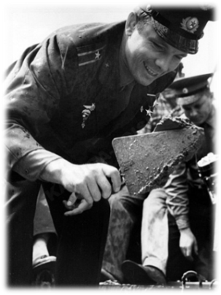
В запасниках Государственного музея истории космонавтики им. К.Э. Циолковского в Калуге до сих пор хранится планшетка Первого космонавта, на которой он во время космического полета делал записи карандашом: «9 часов 42 минуты. Взлетели. Самочувствие хорошее. Слышу «Амурские волны». Связи с Землей нет». И сегодня, даже спустя много лет, многие калужане, приезжая в гости в другие города и страны, гордо рассказывают о своем родном городе, как о «колыбели космонавтики». «Облетев Землю в корабле-спутнике, я увидел, как прекрасна наша планета. Люди, будем хранить и приумножать эту красоту, а не разрушать её».
Первый в мире музей космонавтики открыл двери 3 октября 1967 года. Одним из инициаторов создания музея был Главный конструктор ракетно-космической отрасли СССР С.П. Королёв.
Музей располагает наиболее полным в стране систематическим собранием музейных предметов по космонавтике, среди которых большинство уникальны. Экспозиции музея отражают историю отечественной космонавтики от первого искусственного спутника Земли до современных долговременных орбитальных станций. В музее проводится работа по сохранению, иллюстрации и созданию экспонатов.
Музей ведет научно-исследовательскую и выставочную работу по изучению и пропаганде творческого наследия К.Э. Циолковского, истории ракетостроения и космонавтики, распространения идеи освоения космического пространства.
В настоящее время в нашем городе заканчивается строительство второй очереди ФГБУК «Государственного музея истории космонавтики имени К.Э. Циолковского». Процент технической готовности на конец 2020 года составлял более 95%. Открытие второй очереди музея запланировано на 12 апреля 2021 года.

КАЛУГАСТАТ

Морозова Ольга Анатольевна
8(4842) 59 13 31
Отдел сводных статистических работ
При использовании материала
ссылка на Калугастат обязательна

